

**Cahier des charges**

## Dispositif de communication en ligne

Client : Jennifer VIALA, Présidente de l’Association du Festival des films de plein air

Agence : RocketBiz®

Version : 0.1

Date de la dernière mise à jour : 1 décembre 2016

Sommaire

1. **Cadre du projet**
   1. Résumé
   2. Contexte de l’entreprise
   3. Enjeux et objectifs
   4. Livrables
   5. Présentation de l’équipe
2. **Benchmark**
3. **Considérations marketing**
   1. Cibles
   2. International
4. **Conception graphique**
   1. Brief créatif
   2. Charte graphique
   3. Images
5. **Spécifications fonctionnelles**
   1. Périmètre fonctionnel
      1. Front office
      2. Back office
   2. Arborescence
   3. Aperçu des contenus
6. **Spécifications techniques**
   1. Choix technologiques
   2. Domaine et hébergement
      1. Nom de domaine et hébergement
      2. Email
   3. Accessibilité 
      1. Compatibilité navigateurs
      2. Types d’appareils
   4. Service tiers
   5. Sécurité
   6. Maintenance et évolutions
7. **Budget**

# **Cadre du projet**

## Résumé du projet

Le commanditaire du projet Mme Jennifer VIALA, organisatrice et Présidente du Festival des films de plein air, a exprimé les besoins suivants :

* Création d’un site web pour communiquer en amont sur le festival
* Création d’un nom de domaine
* Création de la charte graphique
* Formulaire de préinscription sur le site web (permettant d’estimer le nombre de personnes présentes chaque soir)
* Création d’un blog (dernières actualités du festival)

## Contexte de l’association

L’Association “Festival des films de plein air” a été créée récemment par Jennifer Viala. Son but est de promouvoir auprès du grand public des films d’auteurs. L’association vient d’obtenir le droit de projeter ces films les soirs du 5 au 8 Août 2019, de 18h à minuit, au Parc Monceau à Paris.

Ce festival opérant sa première édition, une bonne communication en amont est primordial pour se faire connaître.

Malgré un budget limité, un site internet est le support adéquat pour promouvoir le festival.

## Enjeux et objectifs

L’objectif du projet est de permettre à l’association de se faire connaître auprès du grand public afin de réunir un maximum de personnes durant les quatre soirées de projection.

Avec une première édition réussie, l’association pourrait se permettre de réitérer d’autres éditions dans le futur.

## Présentation de l’équipe

Commanditaire : Jennifer Viala, Présidente de l’Association “Festival des films de plein air”

Développeur/Webdesigner : Yannick Guyader, gérant de l’agence RocketBiz®

## Livrables

Pour atteindre cet objectif, l’agence RocketBiz® livrera les éléments suivants :

|  |  |
| --- | --- |
| Cahier des charges fonctionnel et technique | 12 Décembre |
| Adaptation Web de la charte graphique | 15 Décembre |
| Charte éditoriale | 15 Décembre |
| Maquettes du site | 02 Janvier |
| Site | 10 Janvier |
| +Formation à WP | 12 Janvier |

## 

# **Benchmark**

Film court en plein air à Grenoble ➡︎ [www.cinemathequedegrenoble.fr](http://www.cinemathequedegrenoble.fr/festival/)

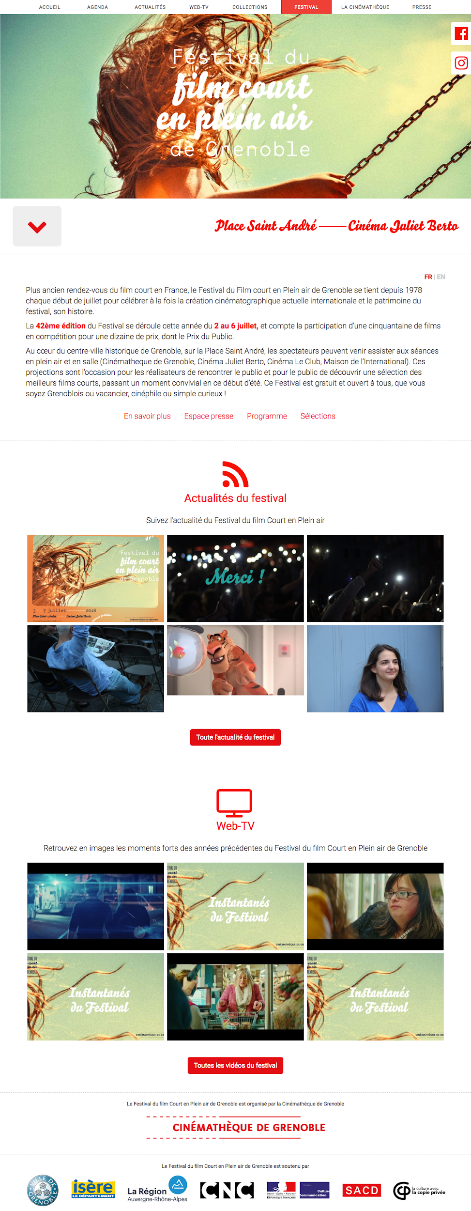

|  |  |
| --- | --- |
| **Points forts** | **Points faibles** |
| * Photos * Responsive * Site épuré | * Couleur / Charte graphique * Programme du festival sur PDF |

Festival de films à Brooklyn ➡︎[www.brooklynbridgepark.org](https://www.brooklynbridgepark.org/event-series/movies-with-a-view)

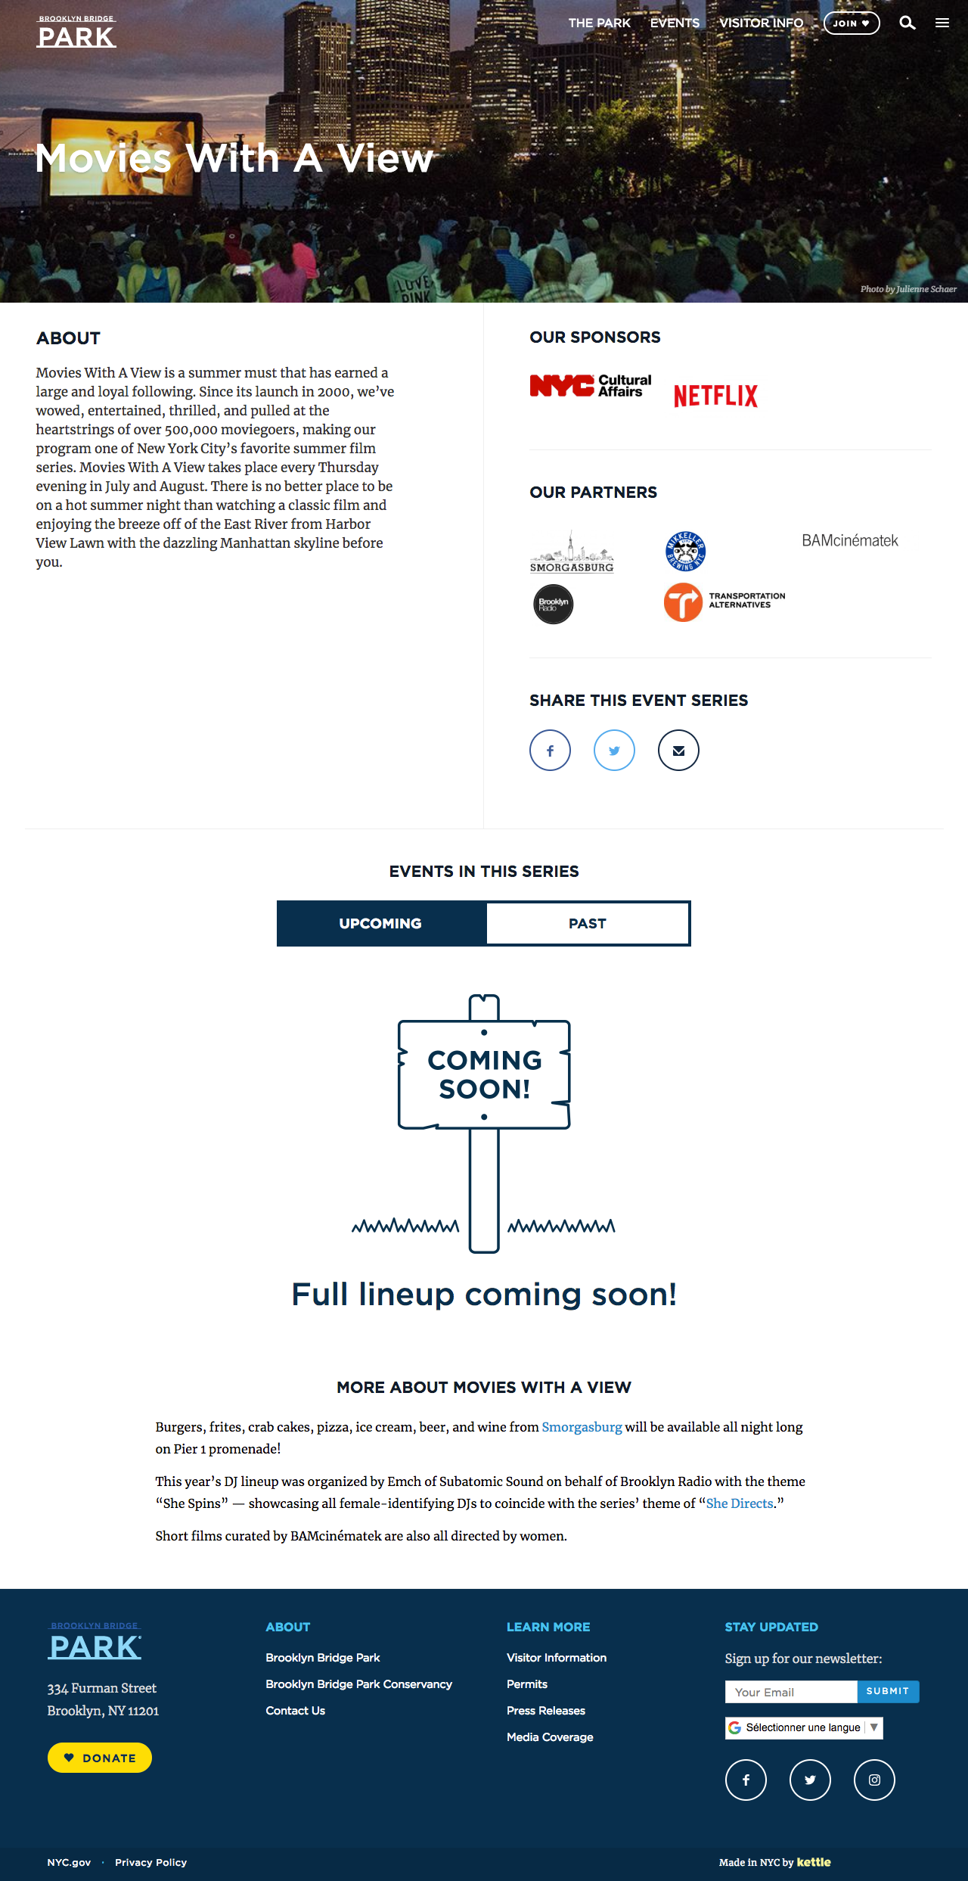

|  |  |
| --- | --- |
| **Points forts** | **Points faibles** |
| * Responsive | * Esthétique (photos et charte graphique) * Animations * Pauvre en texte |

Festival du film à Annecy ➡︎ [www.annecy.org/festival/](https://www.annecy.org/home)

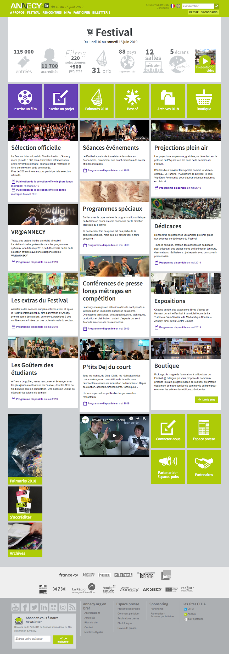

|  |  |
| --- | --- |
| **Points forts** | **Points faibles** |
| * Charte graphique * Éventail de l’offre * Multilingues * Responsive | * Esthétique * Trop chargé |

# **Considérations marketing**

## Cible principale



|  |  |
| --- | --- |
| **Caractéristiques socio-démographiques** | **Caractéristiques**  **comportementales** |
| * Origine : Paris * Âge : de 20 à 77 ans * CSP : + | * Archetype : Famille/homme/femme/adolescent * Motivation : culture cinématographique |

## Référencement

Le site respecte les [80 bonnes pratiques SEO du référentiel OPQUAST.](https://checklists.opquast.com/seo/)

## 

## 

## **Conception graphique**

## Brief créatif

Le graphisme du site doit rappeler l’univers cinématographique ainsi que celui de la nature, les projections ayant lieu en plein air.

Nous allons donc rechercher le point d’équilibre, l’alliance, de la culture et de la nature.

Nous nous orienterons vers un site moderne et épuré.

## Aperçu de charte graphique

LOGO



Palette de couleurs :



Typographie de branding et de titre : Courier New / Regular

Typographie de contenu : Open Sans

## Images

Les images principales du site internet devront retranscrire l’esprit du cinéma en plein air.

Elles représenteront des séances de projection extérieures, avec du public.

Les images secondaires représenteront la convivialité, l’amusement du public présent aux séances.

# **Spécifications fonctionnelles**

## Périmètre fonctionnel

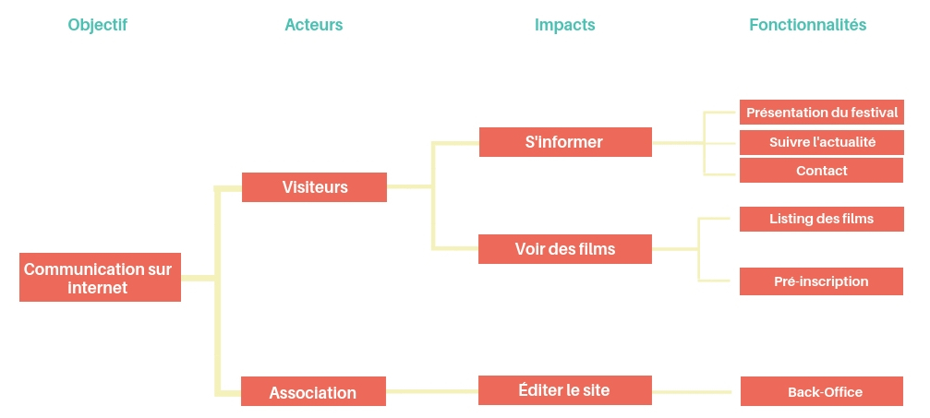

### Front office

|  |  |
| --- | --- |
| **Fonctionnalité** | **Contrainte(s) associée(s)** |
| Présentation du festival | / |
| Lister les films | / |
| Filtres des quatre soirs | / |
| Pré-inscription | / |
| Blog / Actualités | Formation Back-Office |
| Formulaire de contact | Mise en place d’un Anti-spam |

### Back office

|  |  |
| --- | --- |
| **Fonctionnalité** | **Contrainte(s) associée(s)** |
| Gestion des contenus | / |
| Gestion des pré-inscriptions | Vue en temps réel des inscriptions |

## Arborescence

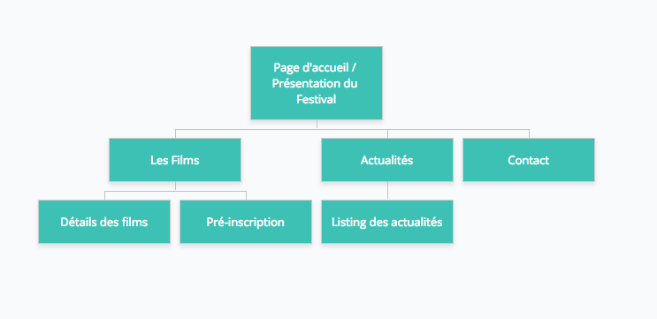

## 

## 

## Aperçu des contenus

### Page d’accueil (version ordinateur)

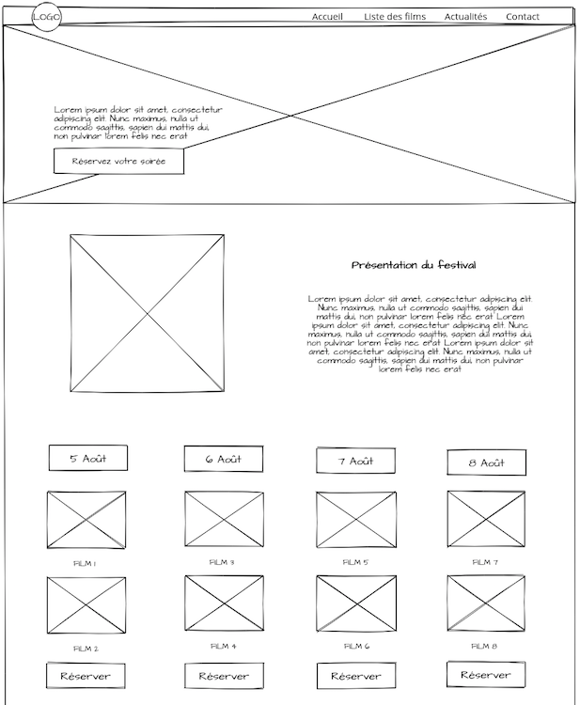

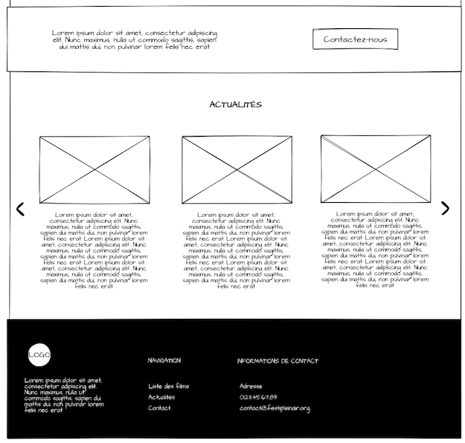

### 5.3.2 Page Liste des films

### 

5.3.3 Page Contact

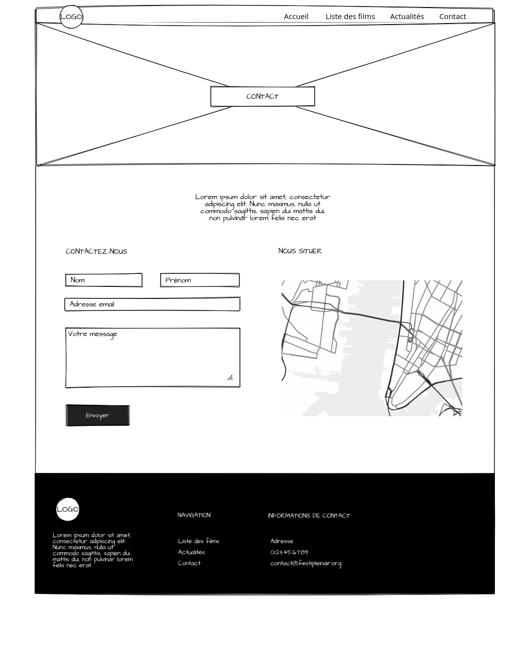

# **Spécifications techniques**

## Choix technologiques

|  |  |  |
| --- | --- | --- |
| **Besoins** | **Contraintes** | **Solution** |
| Autonomie sur :   * l’édition des contenus (Actualités) * Réception des pré-inscriptions | Temporelles et budgétaires | En raison d’un budget limité, et du peu de contraintes, il conviendra de développer un site internet en utilisant le framework Bootstrap. |

L’utilisation du Framework Bootstrap pour développer le site internet est le meilleur choix.

Une autre solution serait d’utiliser un CMS, tel Wordpress, mais celui-ci engendrerait des coûts supplémentaires (achats de plugins). De plus, la sécurité des informations serait plus sensible via un CMS.

Le framework Bootstrap nous permettra également d’obtenir un design compatible pour tous types d’appareil (Responsive design).

### Nom de domaine et hébergement

Le nom de domaine [www.lesfilmsdepleinair.org](http://www.lesfilmsdepleinair.org) sera déposé au registre OVH et aussi hébergé sur OVH.

Le choix de l’extension .org est le meilleur choix pour une association.

Le renouvellement sera assuré par l’agence.

### Email

Nous créerons 1 adresse email pour la gestion des inscriptions, et pour la réception des messages envoyés via le formulaire de contact :

[contact@lesfilmsdepleinair.org](mailto:contact@lesfilmsdepleinair.org)

## Accessibilité

### Compatibilité navigateur

Le site sera compatible avec les navigateurs suivants :

* **Internet Explorer**
* **Mozilla Firefox**
* **Google Chrome**
* **Safari**
* **Opéra**

### Types d’appareils

Le site sera conçu de manière dite “responsive” pour qu’il assure une navigation optimale sur tous types d’appareils :

* Téléphones mobiles
* Tablettes
* Ordinateur portables
* Ordinateur de bureau

## Sécurité

L’accès aux comptes d’administration se fera via un identifiant de connexion et un mot de passe. Ces identifiants seront communiqués lors de la livraison du site internet.

Un backup de la base de donnée est prévue et assurée par l’agence.